Информация о проведений мероприятий к 70–летию Победы
МБОУ «Шильнебашская СОШ с углубленным изучением английского
языка» (28.01.-04.02.2015)

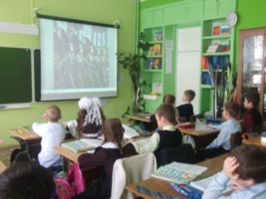
- На ежедневных встречах с классом проведены беседы на темы:
- Международный день памяти жертв Холокоста.
- День снятия блокады Ленинграда.
- День памяти Сталинградской битвы.

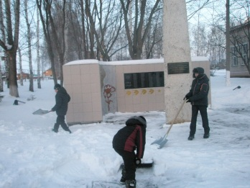
- Открытый классный час в 5 классе по теме «Женщина – Мать в годы войны» Классный руководитель Бухарева Е.А.
- Шефство над памятником, погибшим воинам в ВОВ. 5-6 класс (Хлопунова О.В., Шаехова Э.Р.)
- Подготовка к Зональному конкурсу по истории «По страницам ВОВ», учитель истории Сайфуллова Р.Р.
- Тимуровская работа: трудовой десант к вдовам ВОВ, ветеранам тыла.
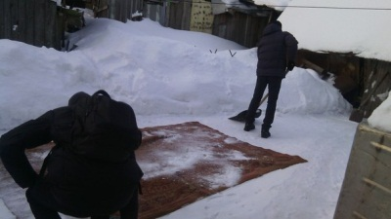
- Конкурс рисунков к 70-летию Победы.

ЗДВР: Калугина Т.Д.

